Lastregelung in Digitaldecoder verstehen
Die Lastregelung in Modellbahn-Decodern funktioniert, indem der Decoder die Spannung misst, die der Motor als Generator produziert, und diese mit der Soll-Spannung vergleicht. Liegt eine Abweichung vor (z. B. durch Steigungen, Bögen oder einen anderen Zug), ändert der Decoder das Verhältnis von Impulslänge zu Impulspause, um die Generatorspannung anzugleichen und so eine konstante Geschwindigkeit beizubehalten. Moderne Decoder nutzen hierfür einen PID-Regler (Proportional-, Integral- und Differenzialglied), dessen Parameter manuell oder automatisch eingestellt werden können, um das Fahrverhalten zu optimieren.

Wie die Lastregelung funktioniert (Detailansicht):
- Messung der Generatorspannung: Der Motor des Modellbahn-Fahrzeugs funktioniert auch als Generator, der eine Spannung erzeugt, die mit zunehmender Geschwindigkeit ansteigt und durch Lasten wie Steigungen oder Kurven beeinflusst wird.
- Reglervergleich: Der Decoder misst diese Generatorspannung und vergleicht sie mit der Spannung, die für die aktuelle Fahrstufe benötigt wird.
- Regeldifferenz: Die Differenz zwischen der Soll- und der Ist-Spannung ist die Regeldifferenz.
- Anpassung des Ausgangssignals: Der Decoder passt daraufhin das Verhältnis von Impulsdauer und Impulspause in der PWM-Ansteuerung (Pulsweitenmodulation) des Motors an.
- Konstante Geschwindigkeit: Wenn die Regeldifferenz Null ist, hat der Decoder die passende Impulsansteuerung gefunden, um die Generatorspannung an die Soll-Spannung anzugleichen und so die Geschwindigkeit konstant zu halten.

PID-Regler (P-I-D-Glieder):
- P-Anteil (Proportionalglied, CV60): Reagiert auf die aktuelle Regeldifferenz und beeinflusst die Reaktion bei einer Laständerung.
- I-Anteil (Integralglied, CV61): Integriert die Laständerung über die Zeit, um bleibende Abweichungen auszugleichen und kann die Regelung weicher machen.
- D-Anteil (Differenzialglied, CV62): Glättet die Regelung und kann in Verbindung mit dem Integralanteil die Stabilität verbessern.

Anpassen der Lastregelung:
- Parameter: Die Parameter CV60, CV61 und CV62 steuern den P-, I- und D-Anteil.
- Automatische Ermittlung: Viele Decoder bieten eine Funktion zur automatischen Ermittlung dieser Werte (z.B. durch F1) an, was für die meisten Fälle eine gute Grundlage bildet.
- Manuelle Anpassung: Wenn das Fahrverhalten (z.B. Ruckeln) nicht optimal ist, können diese Werte schrittweise angepasst werden. Höhere Werte führen tendenziell zu einer langsameren Regelung.

Lok ruckelt
Zuerst wird der Wert in der Lastregelung K verringert, am besten in Schritten von 5 Minus ausgehend von der Werkseinstellung bis die Lok bei kleinster Fahrstufe nicht mehr ruckt. Wenn Sie nicht mehr fährt, dann muss der Wert wieder erhöht werden.
Der Wert für den Lastregelparameter muss man nur verändern, wenn die Lok beim anhalten, nach dem Stillstand, noch einen kleinen Satz macht.
Wenn die Lok bei mittlerer oder 3/4 Reglerstellung schon die Höchstgeschwindigkeit erreicht und dann nicht schneller wird, dann muss der Wert für die Regelungsreferenz verringert werden.

Beispiel von Werten
Für ESU z.B. gilt:
CV | Name | Beschreibung | Bereich | Wert ab Werk | Kommentar
51 | Lastregelung „I“ Slow | „I”-Anteil des Internen PI-Reglers für die Langsamfahrt. | 0-255 | 0 | Beeinflusst das Ruckeln in Fahrstufe 1 (zusammen mit CV 52)
52 | Lastregelung „K“ Slow | Bestimmt die Härte der Regelung in niedrigen Fahrstufen (je größer der eingestellte Wert desto stärker wird der Motor durch den Decoder geregelt) | 0-255 | 15 | Beeinflusst das Ruckeln in Fahrstufe 1
53 | Regelungsreferenz | Bestimmt die Spannung und damit wie schnell die Lokomotive bei Höchstgeschwindigkeit fahren kann | 0-255 | 140 | Sollte geändert werden, wenn die Lok bereits Maximal-geschwindig-keit erreicht hat obwohl der Regler noch nicht ganz aufgedreht ist
54 | Lastregelung „K“ | Bestimmt die Härte der Regelung in hohen Fahrstufen (je größer der eingestellte Wert desto stärker wird der Motor durch den Decoder geregelt) | 0-255 | 50 | Beeinflusst das Ruckeln in unteren und mittleren Fahrstufen
55 | Lastregelung „I“ | Bestimmt die Trägheit des Motors (je großer die Schwungmasse desto kleiner der Wert) | 0-255 | 100 | Schafft Abhilfe, wenn die Lok einen unkontrolliert-en Sprung/ Satz macht

Vergelich von 3 Loks
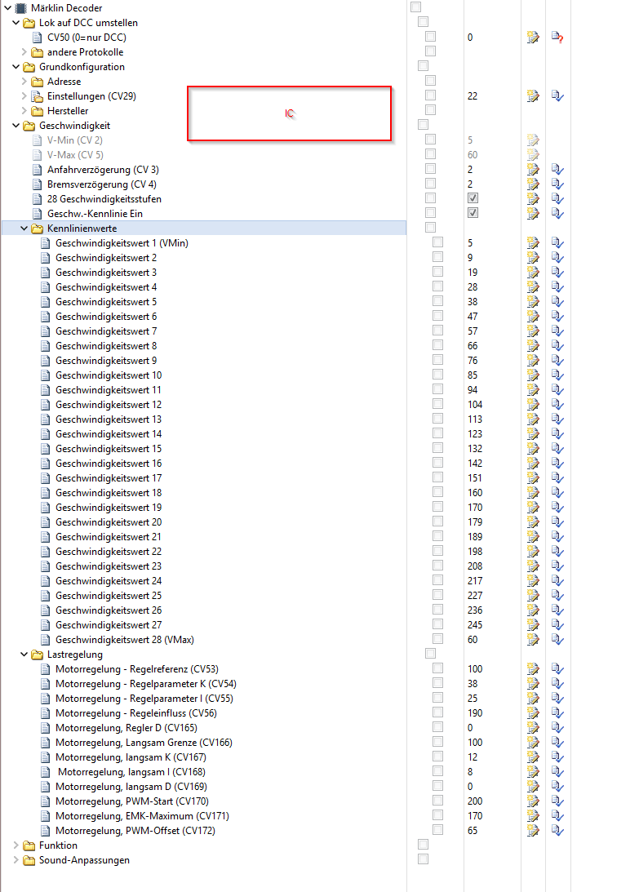
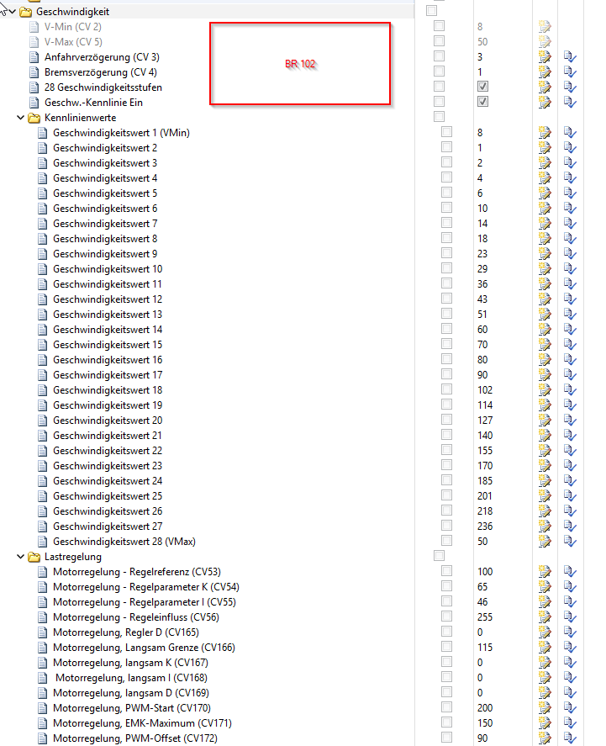
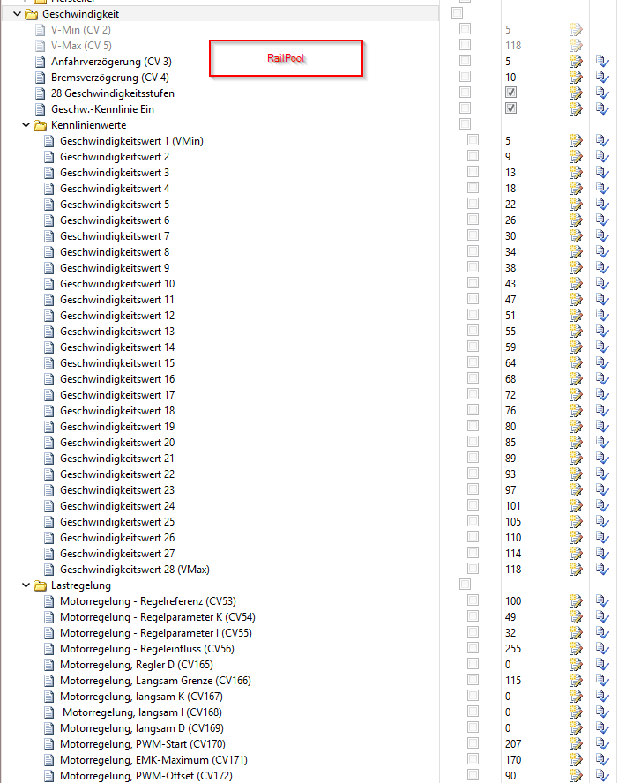
Welche Werte sind beim IC für die guten Werte verantwortlich und welche sind gleich?!?!

